Отчет о функциональном тестировании через интерфейс
- Указание название и функций тестируемого приложения.
Программа для ограничения трафика соц.сетей на 2 часа.
Блокировка соц. сетей - vk.com, instagram.com, facebook.com, youtube.com, ok.ru, twitter.com, в Internet Explorer.
- Снимок интерфейса приложения.
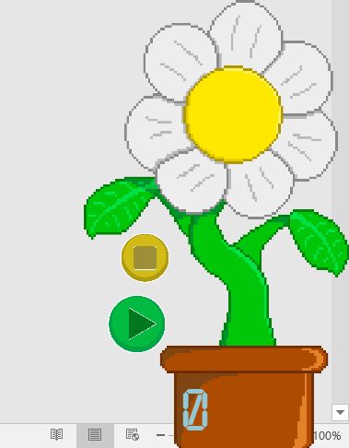
- Заполненная таблица для тестовых сценариев

Тестирование №1
Номер  теста | Описание | Шаги теста | Тестовые варианты | Ожидаемые результаты | Полученный результат | Статус
1 | Установка приложения на win 10 и запуск программы от имени администратора | Установка приложения;  Запуск приложения;  Приложение чистит историю браузера;  Вход в браузер Internet Explorer;  Нажатие по кнопке Play для блокировки соц. Сетей. |  | Приложение должно установиться, сформировать на рабочем столе ярлык и запуститься.  Приложение должно очистить историю браузер.  При открытии браузера и нажатии на Play, обеспечить блокировку доступа к соц. Сетям. | Установка приложения на Windows 10 - без нареканий, приложение сформировало ярлык на рабочем столе и запустилось после установки.  Приложение очистило историю браузера.  При открытии браузер нажатии по кнопке Play приложение заблокировало доступ к соц. Сетям.
2 | Установка приложения на win 8 и запуск программы от имени администратора | Установка приложения;  Запуск приложения;  Приложение чистит историю браузера;  Вход в браузер Internet Explorer;  Нажатие по кнопке Play для блокировки соц. Сетей. |  | Приложение должно установиться, сформировать на рабочем столе ярлык и запуститься.  Приложение должно очистить историю браузер.  При открытии браузера и нажатии на Play, обеспечить блокировку доступа к соц. Сетям. | Установка приложения на Windows 8 - без нареканий, приложение сформировало ярлык на рабочем столе и запустилось после установки.  Приложение очистило историю браузера.  При открытии браузер нажатии по кнопке Play приложение заблокировало доступ к соц. Сетям.
3 | Установка приложения на win 7 и запуск программы от имени администратора | Установка приложения;  Запуск приложения;  Приложение чистит историю браузера;  Вход в браузер Internet Explorer;  Нажатие по кнопке Play для блокировки соц. Сетей. |  | Приложение должно установиться, сформировать на рабочем столе ярлык и запуститься.  Приложение должно очистить историю браузер.  При открытии браузера и нажатии на Play, обеспечить блокировку доступа к соц. Сетям. | Установка приложения на Windows 7 - без нареканий, приложение сформировало ярлык на рабочем столе и запустилось после установки.  Но при запуске приложения наблюдались рамки на окнах.  Приложение очистило историю браузера.  При открытии браузер нажатии по кнопке Play приложение заблокировало доступ к соц. Сетям.  ВАЖНО: для win 7 можно не производить установку программы, рабочее приложение находится в папке bizy_flower\WpfApp2\obj\Debug\WpfApp2(Приложение) | 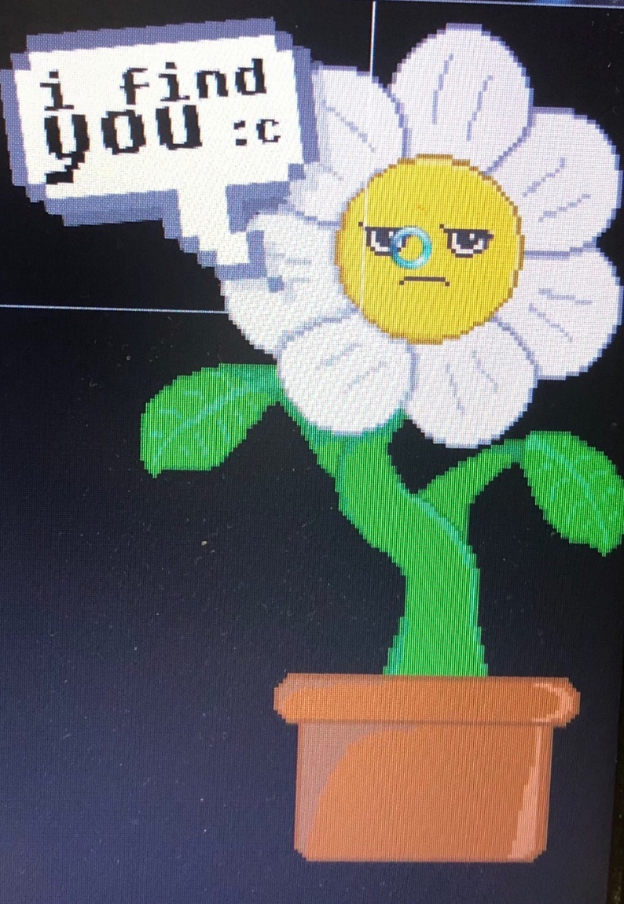
Вывод: В данном случае тест считается пройденным, так как 3 из 3х полученный результатов оказались соответствующим ожидаемому результату. В ходе выполнения программы, дефектов не выявлено, за исключением некорректного изображения окна программы на win7. Необходимо посмотреть, можно ли устранить данный дефект в wpf.

